M.I.F
DATA SCINETIST

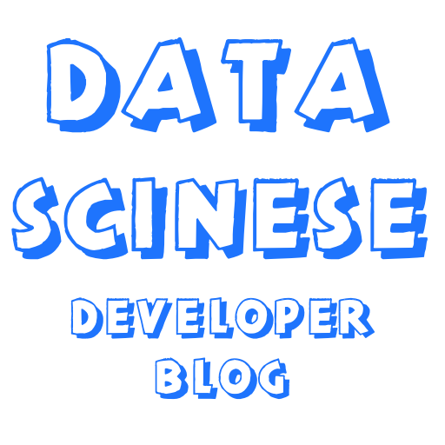

THANKS FOR SKILLBOX BY ARKALEASTER
1.X PYTHON
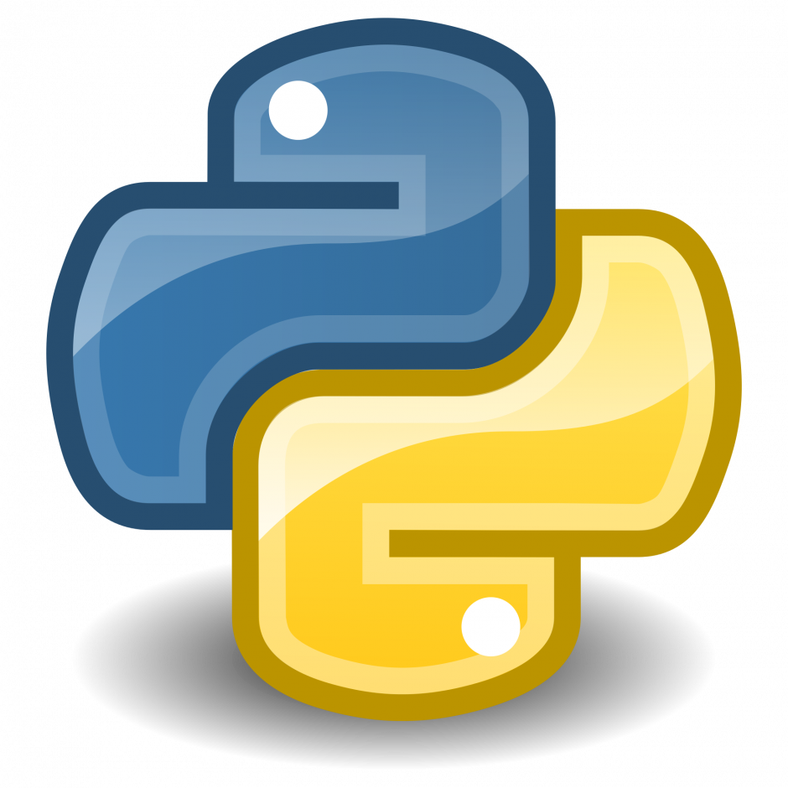
Python— высоко уровневый язык программирования общего назначения, ориентированный на повышение производительности разработчика и читаемости кода. Синтаксис ядра Python минималистичен. В то же время стандартная библиотека включает большой набор полезных функций.

1.0 ОСНОВЫ PYTHON
1. print( _data_ ) - Функция выводит данные в консоль.

2.input( _comment_ ) - Функция получает данные из консоли

3.Переменная — именованная, область памяти, адрес которой можно использовать для осуществления доступа к данным и изменять значение в ходе выполнения программы. (x = 20, y = “SomeText”)

4.Функция в программировании — фрагмент программного кода, к которому можно обратиться из другого места программы. В большинстве случаев с функцией связывается идентификатор. (print(),input())

2.X NUMPY
NumPy — библиотека с открытым исходным кодом для языка программирования Python.

2.0 ФУНКЦИИ NUMPY

